
УПРАВЛЕНИЕ ОБРАЗОВАНИЯ  АДМИНИСТРАЦИИ  МУНИЦИПАЛЬНОГО  ОБРАЗОВАНИЯ  КРЫЛОВСКИЙ РАЙОН  Орджоникидзе, ул., д. 74, станица Крыловская,  Краснодарский край, 352080,  e-mail: uo@kril.kubannet.ru  тел.: (86161) 31-6-89, ф.: 31-6-89  ИНН 2338006831  от 25.10. 2017 г. № 1815  На №__________________от _________________ |  | Исполняющему обязанности министра образования, науки и молодежной политики Краснодарского края  К.А. Федоренко

Управление образования администрации муниципального образования Крыловский район представляет итоговый отчет о результатах анализа состояния и перспектив развития системы образования Крыловского района за 2016 год (приложение).

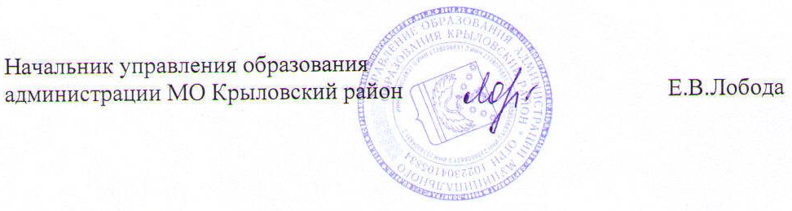

Л.Г.Чёрная, 8 960 4917691

Муниципальный итоговый отчет о результатах анализа состояния и перспектив развития системы образования

ИТОГОВЫЙ ОТЧЕТ
Управление образования администрации муниципального образования Крыловский район
(наименование органа местного самоуправления, осуществляющего управление в сфере образования,
проводившего мониторинг системы образования)
о результатах мониторинга системы образования
за 2016 год
1. Анализ состояния и перспектив развития системы образования
1.1. Вводная часть
Площадь территории - 1,363 тыс. кв. км.
Дата образования - 5 апреля 1978 г.
Административный центр - станица Крыловская

Муниципальное образование Крыловский район находится в северной зоне Краснодарского края. На севере и востоке район граничит с Ростовской областью, на юге с Новопокровским и Павловским районами, на западе с Ленинградским и Кущевским районами. По территории района проходят Северо-Кавказская железная дорога и федеральная автодорога "ДОН", позволяющая перемещаться как в сторону центральной России, так и до Азово-Черноморского побережья и Северного Кавказа.
Климат характеризуется как континентальный, степной. Средняя температура января -5, июля +21,8 градусов Цельсия. Почвы представлены карбонатными и гидрокарбонатными черноземами. Основное направление ветра – восточное и северо-восточное.
По всей территории района протекает река Ея с ее притоками, впадающая в Азовское море.
Крыловский район включает в себя следующие сельские поселения: Крыловское, Октябрьское, Новосергиевское, Новопашковское, Кугоейское, Шевченковское.
В 2016 году Крыловский район насчитывал около 37 тыс. чел. Численность населения в соседних районах более высокая.
Административно-территориальное деление
Наименование сельских поселений | 2015 год | 2016 год
Количество поселений | 6 (в том числе 6 сельских) | 6 (в том числе 6 сельских)
Количество населенных пунктов | 30 | 30
Административный центр | ст. Крыловская | ст. Крыловская
1. Крыловское сельское поселение | 13 683 чел. | 14 683 чел.
2. Кугоейское сельское поселение | 2 256 чел. | 2 256 чел.
3. Новопашковское сельское поселение | 2 374 чел. | 2 374 чел.
4. Новосергиевское сельское поселение | 2 898 чел. | 2 898 чел.
5. Октябрьское сельское поселение | 13 115 чел. | 13 615 чел.
6. Шевченковское сельское поселение | 1 264 чел. | 1 264 чел.
г. Краснодара | 180 км | 180 км
г. Ростова-на-Дону | 120 км | 120 км
г. Туапсе | 350 км | 350 км
Численность населения | 35590 на 1.01.2015 | 37тыс на 1.01.2016
% экономически активного | 65,6 % | 65,7 %

Сельские поселения относятся к внутрирайонным территориальным образованиям.
В районе по состоянию на 1 января 2016 г. проживало 50 национальностей, основная часть населения - русские, наибольший численный состав принадлежит следующим народностям:

№ пп | Национальность | По результатам переписи 2002 года
 | русские | 33982
 | украинцы | 889
 | белорусы | 209
 | азербайджанцы | 152
 | армяне | 1275
 | цыгане | 197
 | народности Дагестана | 182
Спрос на рабочую силу превышает предложение. В спросе рабочей силы преобладают рабочие специальности: водитель, оператор котельной, машинист бульдозера, машинист экскаватора, тракторист, тракторист-машинист сельскохозяйственного производства, рабочие строительных профессий; в предложении – специалисты с высшим и средним профессиональным образованием.
Вопросы образования в Крыловском районе курирует заместитель главы по социальным вопросам О.П.Приставка (раб.тел.8-86161-31199), начальник управления образования Е.В.Лобода (раб.тел.8-86161 31689). Развитие отрасли «Образование» обеспечивалось благодаря программно-целевому подходу, в районе реализовались мероприятия муниципальных целевых программ «Развитие образования в Крыловском районе». Также поэтапная программа (Дорожная карта) ликвидации очередности в дошкольные учреждения Крыловского района для детей от 3 до 7 лет, программа социально-экономического развития Крыловского района.
1.2. Анализ состояния и перспектив развития
Важнейшим показателем состояния системы образования в районе является доступность получения дошкольного, начального общего, основного общего, среднего общего образования и степень их развития. Сеть муниципальных образовательных организаций, подведомственных управлению образования представлена 27 образовательными организациями
Дошкольное образование
В 2016 году в Крыловском районе проживало 3303 ребенка дошкольного возраста, из них в возрасте от 1 до 6 лет- 2497 детей. В муниципалитете функционировало 10 дошкольных образовательных организаций. Общее количество мест в дошкольных образовательных учреждениях Крыловского района 1149.
Дошкольные образовательные учреждения в режиме полного дня посещали 1051 ребенок дошкольного возраста, из них 886 дети в возрасте от 3-х до 7-ми лет, таким образом дошкольные учреждения укомплектованы на 105,9% , что на 8,5 % больше показателя предыдущего периода (97,4%) . Остается проблема 100% комплектования детьми дошкольных учреждений в станице Новопашковской (детский сад укомплектован на 48%) и в станице Кугоейской (детский сад укомплектован на 74,5%) в связи с отсутствием желающих посещать дошкольные учреждения и уменьшением количества детей дошкольного возраста.
Однако была актуальной проблема очередности детей до 3-х лет Крыловского и Октябрьского сельских поселений. Так в среднем в данных поселениях на 01 сентября 2016 года количество очередников в возрасте до 3-х лет составляла 192 ребенка: 97 детей в Крыловском сельском поселении и 95детей - в Октябрьском.
Для частичного выхода из сложившейся ситуации, в МБДОУ № 6 и МБДОУ № 10 ст. Октябрьской открыты 2 группы раннего возраста кратковременного 5-ти часового пребывания с 3-х разовым питанием и образовательной деятельностью.
В течение 2016 учебного года функционировало 24 группы кратковременного пребывания с общим количеством детей 79 человек.
На территории муниципального образования активно развивается и пользуется спросом у населения такая вариативная форма как группы семейного воспитания. В 2016 учебном году функционировала 21 группа семейного воспитания с общим количеством детей 63 , в течение года количество мест в вышеуказанных группах не изменялось.
Таким образом, охват детей дошкольного возраста всеми видами дошкольного образования составил в 2016 году 73,1 % , что на 2,6 % выше показателей 2014-2015 уч. года 70,5%..
В разрезе сельских поселений муниципального образования Крыловский район наибольший охват детей услугами дошкольного образования отмечен в Крыловском сельском поселении 73,2% наименьший в Октябрьском сельском поселении 35,5 % (уменьшение на 5,2%) и Шевченковском сельском поселении 5,3% (в виду отсутствия в населенном пункте дошкольного учреждения). В 2016 году завершилось строительство пристройки на базе МБОУ СОШ № 4 (дошкольные группы), рассчитанной на 40 мест.
Несмотря на положительную динамику в вопросе ликвидации очередности, а именно отсутствие очереди детей в возрасте от 3-х лет, полностью закрыть данный вопрос в Крыловском сельском поселении возможно лишь через реконструкцию МБДОУ № 30. Вступление в государственную программу Краснодарского края «Развитие образования» на условиях софинансирования объекта из муниципального бюджета, запланировано на 2017 год, однако из-за выявленных нарушений в сметной документации реконструкция запланирована на 2018 год.
Содержание образовательного процесса в ДОУ определяется основной общеобразовательной программой дошкольного образования, разрабатываемой и утверждаемой самостоятельно дошкольным учреждением.
Наряду с обязательной образовательной деятельностью в дошкольных учреждениях реализуются дополнительные образовательные программы.
Так, в ДОУ №№ 20 осуществляло платные дополнительные образовательные услуги по программам следующих направленностей: художественно-эстетической и социально-педагогической (кружок английского языка, изостудия, танцевальный и спортивный кружки). Услуги пользовались спросом у родителей, дополнительное образование в кружках получали более половины воспитанников.
Так в МАДОУ № 20 охват детей дополнительными платными услугами составляет 55,9%.
Средне - районный показатель охвата платными дополнительными услугами составляет 18,1%. Дошкольные учреждения не активно внедряли данный опыт работы. В связи с этим необходимо расширить сеть дошкольных учреждений, оказывающих платные услуги населению, а также разнообразить их виды в зависимости от потребностей воспитанников дошкольных учреждений.
Не смотря на то, что проблемы в дошкольном образовании ещё существуют, но благодаря усилиям депутатов районного Совета, главы района и вкладу всего педагогического сообщества дошкольного образования эти проблемы не только решаются, но и достигаются значимые результаты. Мы продолжаем строить детские сады, снижать очерёдность в дошкольные учреждения, улучшать их инфраструктуру, повышать качество дошкольного образования, проявлять активную профессиональную позицию, в том числе побеждать в конкурсах различного уровня. Победителем краевого конкурса «Лучшие педагогические работники дошкольных образовательных организаций 2016 года» стала молодой педагог МБДОУ № 4 Гаркуша Алла Васильевна.
Общее образование

В Крыловском районе в 2016 году в 14 муниципальных учреждениях обучалось 3299 детей. Выбывших детей из ОО за год 62 человека ( 1,8% от общего количества), прибывших- 78 человек (2,4%).Появилась положительная динамика на увеличение численности детей. В 2014 -2015 году выбывших детей из ОО за год было 127 человек (3,8 от общего количества), прибывших- 73 человека (2,2%).

В Государственное бюджетном специальном (коррекционном) образовательном учреждении для обучающихся, воспитанников с ограниченными возможностями здоровья общеобразовательной школе-интернат VIII вида обучалось 145 учащихся школьного возраста.
Сеть образовательных учреждений района в целом позволяет удовлетворить образовательные запросы граждан с учётом уровня развития, состояния здоровья, реализовать их право на общедоступное образование.
Особое внимание уделяется созданию специальных условий для получения общего образования и коррекции нарушений развития, социальной адаптации и реабилитации детей с ограниченными возможностями здоровья. Организовано обучение для 32 детей - инвалидов, и детей с ОВЗ как в общеобразовательных учреждениях, так и на дому.
В 2016 году на хорошо и отлично закончили 1404 человека, что составляло 45,5 % от аттестованных. (В 2014-2015 году на хорошо и отлично обучались 1358 обучающихся ,что составляет 47,4%).
Не освоили общеобразовательную программу 33 учащихся, из них 19 условно переведены в следующий класс,14 оставлены на повторный курс обучения (в том числе 12 выпускников 9 класса). Обученность составила 98,9%. (В 2014-2015 учебном году неосвоивших общеобразовательную программу было 20 человек ,12 условно переведенных, 8 оставленных на повторный курс обучения (в том числе 6 выпускников 9 класса). Обученность составила 99,5%.))
Таким образом, количество академически не успешных учеников выросло на 17%. Возникает необходимость тщательного анализа итогов года и поиска причинно-следственных связей на основании которых возникла такая тенденция. Предлагаем педагогическим коллективам тщательно проанализировать результаты прошедшего учебного года и принять меры на устранение выявленных недостатков в работе.

ГИА- 11
К государственной итоговой аттестации в 2016 году допущено 110 из 112 учеников 11 класса. Два обучающихся их МБОУ СОШ № 2, 30 не были допущены к ЕГЭ и два выпускника из МБОУ СОШ №3,8 не преодолели порог успешности по обязательному предмету - базовой математике, таким образом 4 выпускника не получили аттестаты о среднем общем образовании.
Доля выпускников общеобразовательных учреждений, сдававших ЕГЭ по трём и более учебным предметам, составила 89%, что свидетельствует об ориентации выпускников на получение профессионального высшего образования. Доля выпускников, сдававших только обязательные предметы- 11%.
В числе особенностей экзаменационной кампании 2016 года стал существенный рост интереса выпускников к сдаче естественнонаучных предметов. Так же в целом повысился уровень подготовки участников ЕГЭ к экзаменам, что проявилось как в росте среднего тестового балла по всем предметам (за исключением биологии и обществознания). При этом отмечен рост числа высокобалльников - 30% от общего числа выпускников (в предыдущем году 10%). Результаты суммарного итогового балла по обязательным предметам нашли отражение в краевом рейтинге массовых достижений (ученики набравшие по сумме баллов 3-х предметов не менее 160 баллов), где лучшие результаты показами выпускники МБОУ СОШ № 6 -163 (из 889),МБОУ СОШ №7-225,МБОУ СОШ №30-336.
Массовость достижений учащихся
Место в крае | Место в районе | Наименование | Выпускников |  | %
 |  |  | Всего | Набравших от 160 баллов
163 | 1 | СОШ №6 | 7 | 6 | 85,7
225 | 2 | СОШ №7 | 5 | 4 | 80,0
336 | 3 | СОШ №30 | 11 | 8 | 72,7
350 | 4 | СОШ №2 | 21 | 15 | 71,4
640 | 5 | СОШ №1 | 22 | 11 | 50,0
654 | 5 | СОШ №5 | 10 | 5 | 50,0
672 | 5 | СОШ №10 | 4 | 2 | 50,0
710 | 6 | СОШ №3 | 11 | 5 | 45,5
734 | 7 | СОШ №9 | 7 | 3 | 42,9
844 | 8 | СОШ №4 | 5 | 1 | 20,0
880 | 9 | СОШ №8 | 6 | 0 | 0,0

Наблюдается тенденция улучшения результатов по обязательным предметам: русский язык -73,7баллов (2015- 68 баллов), профильная математика - 49,2 баллов (2015 - 48 баллов ).
По математике профильного уровня, русскому языку, физике, истории, английскому языку обучающихся, не преодолевших установленный минимальный балл в муниципалитете нет.
Результаты ЕГЭ по истории, физике, химии, информатике, английскому языку в 2016 году существенно улучшились.
Динамика результатов полученных на ЕГЭ
Предмет | 2015 | 2016
Русский язык | 68 | 73,7
Математика базовая | 4,2 | 4,3
Математика профильная | 48 | 49,2
Обществознание | 58,3 | 58,3
Информатика | 38,7 | 50,0
Биология | 55,4 | 54,3
Английский | 47,5 | 83,5
История | 48,7 | 60,4
Физика | 48,7 | 51,9
Химия | 50,7 | 67,3

Все экзамены без двоек сдали выпускники 11-х классов МБОУ СОШ №5,6,7,10, в которых обучалось 25% от всех выпускников, причем школы 5,7,10 определены средними малокомплектными.
Результаты выше среднерайонных показали:
МБОУ СОШ №2 по всем предметам;
МБОУ СОШ №1 по физике, обществознанию, математике базовой;
МБОУ СОШ №3 по информатике;
МБОУ СОШ №4 по химии, математике профильной и базовой, русскому языку и биологии;
МБОУ СОШ №5 по истории, математике профильной, обществознанию;
МБОУ СОШ №6 по физике ,истории, математике профильной и базовой, обществознанию ,русскому языку;
МБОУ СОШ №7 по физике, математике базовой, русскому языку;
МБОУ СОШ №9 по биологии;
МБОУ СОШ №10 по химии, истории, русскому языку;
МБОУ СОШ№30 по физике, информатике, русскому языку, математике профильной.
Диаграмма. Сравнительная характеристика результатов ЕГЭ, в разрезе школ
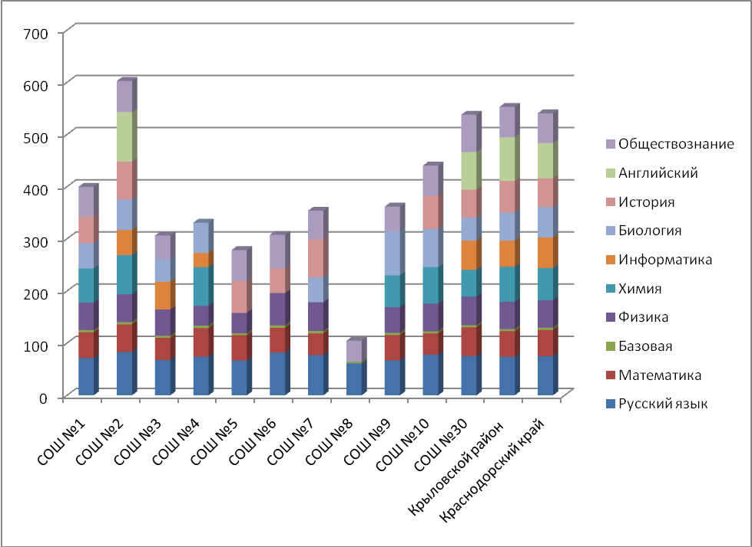
Средний балл по всем предметам в Крыловском районе составил 61,2 баллов, это 20 результат в крае из 44 территорий. Крыловской район вошёл число в число 10 % территорий, показавших лучшие результаты по химии, истории и английскому языку.
Выше среднекраевого результаты по обществознанию, химии, истории и английскому языку. Среднерайонный результат по русскому языку, математике и физике на уровне краевых показателей. Ниже среднекраевых результаты по биологии (41 результат из 44) и информатике(40 из 44).
МБОУ СОШ № 2 вошла в число 10% лучших средних школ, показавших лучшие результаты по двум обязательным предметам.
В 2015 году среднерайонный показатель отношения результатов в 10 %-ах лучших школ к результатам 10 % - ам худших школ по обязательным предметам составил 1,32, в 2016 1,28, что лучше краевых показателей. Таким образом, такое значение показателя соответствует обязательствами Краснодарского края по Дорожной карте.
Сравнение результатов районных и краевых
Предмет | Среднерайонные | С Среднекраевые
Русский язык | 73,7 | 75,1
Математика базовая | 4,3 | 4,4
Математика профильная | 49,2 | 50,3
Физика | 51,9 | 52,7
Информатика | 50,0 | 58,6
Биология | 54,3 | 58,2
Английский | 83,5 | 67,5
История | 60,4 | 55,2
Обществознание | 58,3 | 57,1
Химия | 67,3 | 61,5
Сравнение результатов районных и краевых
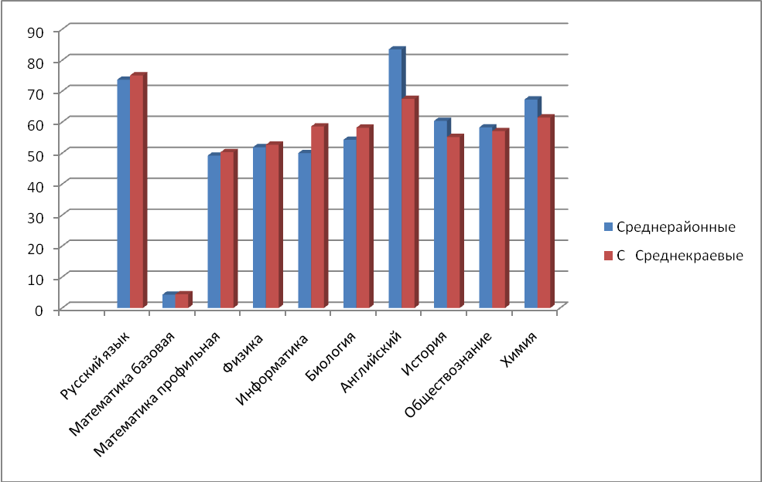

ГИА -9
Общее количество выпускников 9-х классов в 2016 учебном году составило: 310 человек.
В 2016 году русский язык в форме ОГЭ сдавали 307 человек, в форме ГВЭ - 3 человека, из них преодолели минимальный порог 282 выпускника, что составило 92 % от количества участников ГИА-9 по русскому языку 2016 года. Не преодолели минимального порога 25 выпускников или 8% .
По результатам экзамена по русскому языку:
25 неудовлетворительных оценок (6 чел.- СОШ№1, 1 чел.- СОШ№2, 5 чел.- СОШ№5, 3 чел.- СОШ№6, 1 чел.- СОШ№7, 4 чел.- СОШ№9, 3 чел.- СОШ№10, 2 чел.- СОШ№30).
Без «2» сдали учащиеся школ №3,4,8,13.
По математике приняли участие в государственной итоговой аттестации 310 человек. В форме ОГЭ – 307 человек, в форме ГВЭ - 3 человека, из них преодолели минимальный порог 273 ученика, что составило 89% от количества участников ГИА-9 по математике в 2016 году.
По результатам экзамена по математике в районе :
34 неудовлетворительных оценок, что составляет 11% от общего количества сдававших экзамен. Не преодолели порог успешности: 6 обучающихся из школы № 1; 4 из школы № 2; 5 человек из 3 школы; 1 из школы № 4; 2 из школы № 5 ; 4 человека из школы № 6, 2 человека из 7 школы, 8 человек из СОШ №9, 2 из 10 школы, 1 из СОШ №30.
Без двоек сдали экзамен по математике выпускники МБОУ СОШ №8 и МБОУ ООШ №13.
После пересдачи в дополнительные сроки в школах района осталось 12 обучающихся, получивших по обязательным предметам «2», для них экзамен будет организован в дополнительный период (в сентябре).
В 2016 учебном году были внесены изменения в государственную итоговую аттестацию. Каждый выпускник 9 класса для получения аттестата должен был сдать 2 обязательных экзамена и 2 экзамена по выбору. Восстребованность экзаменов по предметам по выбору у выпускников основной школы выглядит так:
- обществознание - 246 чел. (79% от общего количества участников ОГЭ);
- физика - 24 чел. (7,7%);
- информатика и ИКТ - 24 чел. (7,7%);
- английский язык - 5 чел. (1,6%);
- биология - 112 чел. (36,1%);
- химия - 39 чел. (12,6%);
- география - 138 чел. (44,5%);
- литература - 19 чел. (6,1%);
- история - 6 чел. (1,9%)
Экзамены по иностранному языку, физике, химии и литературе успешно сдали 100% участников. К сожалению, неудовлетворительные результаты имелись по всем остальным предметам: информатика-4,биология-7, история-1, география -2 , обществознание-7 выпускников.
ВПР-4кл
В ВПР приняли участие 299 обучающихся 4 классов 11 общеобразовательных организаций, реализующих программы начального общего образования. ВПР по русскому языку выполняли 289 четвероклассников, по математике -289; по окружающему миру –299 четвероклассников.
В целом результаты ВПР по математике, русскому языку и окружающему миру обучающихся в четвёртых классах ОО Крыловского района показали, что все участники (100%) достигли базового уровня (отсутствует группа баллов «2» более 50% - успеваемость менее 50%), а показатель качества обученности (количество учеников в группах баллов «4» и «5») по всем проверяемым предметным областям выше 60% (по математике 87,2%, по русскому языку 69,1%, по окружающему миру – 60,5%) РФ. Однако, по русскому языку и окружающему миру этот показатель ниже средних значений по Краснодарскому краю (на 10,1% по окружающему миру, на 9,7 % по русскому языку). А по математике на 1,3% выше средних значений по Краснодарскому краю.
Профильное образование
Работа по ведению профильного обучения продолжается в 3 школах- № 1,2,5, в которых открыто 7 профильных групп по 6-ти направлениям: социально-экономическое, экономико-математическое, естественно-научное, социально-математическое, социально-гуманитарное, физико-математическое.
Анализ государственной итоговой аттестации показал, что учащиеся профильных классов по сравнению с учащимися универсальных и общеобразовательных классов показали более высокий процент качества знаний. Однако снижение общего контингента учащихся и большое количество средних малокомплектных школ затрудняет введение эффективных и ресурсно-обеспеченных моделей профильного обучения на старшей ступени.
Организация питания

В 2016 году питание организовано во всех общеобразовательных учреждениях, охват питанием составил 100%, охват питанием с родительской доплатой составил 99,7 % что выше показателя прошлого года (2015 г. – 99,4%), краевой показатель – 99,5 %.
Средняя родительская плата составляет 22 руб. (2015 г. – 19 руб.) в день. Средняя стоимость завтрака составила 24,4 руб. (2015 г. – 21,6 руб.). В среднем в месяц родители на питание сдают 450 руб. Для детей из многодетных семей из краевого бюджета выделяется 10 рублей в день. На питание одного ребенка в день из муниципального бюджета выделяется 5руб.
100% охват горячим питанием организован в СОШ № 3,4, ООШ № 13,14, НОШ № 15. Эти школы обеспечивают максимальный показатель в течение последних 5 лет.
Охват питанием с привлечением родительских средств ниже среднерайонного уровня в СОШ № 5,6,30 как и в 2015 году.
Обучение и воспитание детей с ограниченными возможностями здоровья
Вопрос бучения и воспитания детей с ограниченными возможностями здоровья является одним из приоритетных направлений модернизации образования.
В 2016 году в общеобразовательных школах района обучались 32 детей-инвалидов. На домашнем обучении в муниципальных учреждениях находилось 22 ребёнка, из них 4 (40%) были охвачены дистанционным образованием, 3 ребенка являлись кандидатами на включение (30%), 3 (30%) – имели медицинские противопоказания работы на компьютере.
Для организации дистанционного обучения детей-инвалидов, одаренных детей, преподавания отдельных предметов в малокомплектных школах функционирует базовая школа – МБОУ СОШ № 3 и 2 малокомплектные школы – МБОУ СОШ № 8, 10, в которых установлено оборудование на сумму 2 994 806 рублей. Педагоги этих школ прошли обучение по вопросам организации дистанционного образования и в дистанционном режиме осуществляется обучение детей-инвалидов, проводится работа с одаренными детьми.
Дополнительное образование детей
Дополнительное образование детей – особое образовательное пространство, осваиваемое ребенком в свободное время с учетом его интересов и потребностей. В 2016 году в Крыловском районе дополнительные образовательные программы реализовывались во всех общеобразовательных учреждениях. В районе действовали 2 муниципальных учреждения дополнительного образования системы образования. В 2016 году были слабо развиты такие направления как туристско-краеведческое, научно-техническое из-за отсутствия специалистов. Необходимо отметить, что руководители учреждений дополнительного образования ведут не достаточно эффективную работу в данном направлении. В 2016 учебном году в данных учреждениях занималось 1530 человек, что составляло 46 % от всех учащихся района (2015 год – 44%). Воспитанники МБУ ДО ДДТ и МБУ ДО ДЮСШ являлись победителями и призерами Международных, Всероссийских, краевых конкурсов и соревнований. В летний период 2016 года за высокие достижения в спорте и творчестве направлены в краевые профильные лагеря воспитанники МБУ ДО ДДТ и МБУ ДО ДЮСШ, а также Ксендз Диана (МБУ ДО ДДТ) была направлена в Международный детский центр "Артек", как победитель краевого конкурса вокалистов «Звонкие голоса Кубани 2016», победитель международного конкурса «Поющие ласточки», дипломант 1-й степени международного конкурса «Радуга детства», гран-при в краевом конкурсе вокалистов «Звонкие голоса Кубани».
Система работы по выявлению и поддержке одаренных учащихся
Поддержка одаренных детей и создание наиболее благоприятных условий для их развития, пожалуй, главная задача для сохранения и преумножения интеллектуального потенциала района, края и страны в целом.
В 2016 учебном году были проведены олимпиады по следующим предметам: искусству (МХК), обществознанию, праву, русскому языку, экономики, географии, истории, литературе, математике, ОБЖ, химии, технологии, физической культуре, экологии, немецкому языку, английскому языку, обществознанию, физике, биологии.
В Крыловском районе за минувший 2016 год зафиксировано 3667 участий во Всероссийской олимпиаде школьников. Из них победителей: англ. язык – 38, биология – 43, география – 29, информатика – 18, история – 47, МХК – 31, литература – 79, математика – 70, нем. язык – 16, обществознание – 76, ОБЖ – 53, право – 16, русский язык – 114, технология – 71, физика – 59, физическая культура – 117, химия – 35, экология – 9, экономика – 6. По сравнению с показателями 2014 – 2015 учебного года количество победителей в 2015-2016 году на 180 больше.
Лучшие результаты муниципального этапа Всероссийской олимпиады школьников отражены в рейтинговой таблице:
1 место - МБОУ СОШ № 2 – 58 призовых мест.
2 место - МБОУ СОШ № 1– 32 призовых места.
3 место - МБОУ СОШ № 10 и 30 – по 28 призовых мест.
4 место - МБОУ СОШ № 7 – 25 призовых мест.
5 место - МБОУ СОШ № 4 и 6 – по 16 призовых мест.
6 место - МБОУ СОШ № 3 – 13 призовых мест.
7 место - МБОУ СОШ № 9 – 12 призовых мест.
8 место - МБОУ СОШ № 5 – 11 призовых мест.
9 место – МБОУ СОШ № 8 – 4 призовых места.

Исходя из этого, можно сделать вывод о том, что наибольшее внимание развитию одаренных детей уделяется в МБОУ СОШ № 1,2,10,30.
Из числа участников 243 стали победителями и призерами, что составляет 24,2 % от общего количества школьников участвующих в муниципальном этапе олимпиады.
На региональный этап Всероссийской олимпиады от Крыловского района был заявлен 61 участник, победители и призеры муниципального этапа олимпиады.
Всего в муниципальном этапе олимпиады приняли участие 183 учащихся начальной школы ОУ Крыловского района, 1-3 места их них заняли, 15 - по математике, 22 – по русскому языку.
Сравнительный анализ результатов показывает, что наиболее серьёзное внимание работе с одаренными детьми уделяется в МБОУ СОШ № 2, 5, 3, 1, 4.
В зональном этапе олимпиады учащихся начальной школы по русскому языку приняли участие МБОУ СОШ № 3, 4, 5.
В зональном этапе олимпиады учащихся начальной школы по математике приняли участие МБОУ СОШ № 1, 2, 3.

1.3. Выводы и заключения
В целях дальнейшего развития муниципальной системы образования, обеспечения доступности и качества образовательных услуг, определены приоритетные направления деятельности отрасли в 2016 году сформирована стратегия её развития на среднесрочную перспективу :
1. Создать в системе дошкольного, общего и дополнительного образования детей условия для получения качественного образования и позитивной социализации детей, включая модернизацию базовой инфраструктуры и технологической образовательной среды.
2. Обеспечить равные возможности и условия для детей с особыми образовательными потребностями в получении качественного образования и позитивной социализации независимо от их места жительства, состояния здоровья и социально-экономического положения их семей:
3. Создать условия для выявления и развития одарённости у детей, оказание поддержки и сопровождение одарённых детей.
4. Развивать инфраструктуру и материально-техническую основу деятельности для выявления, развития, поддержки и сопровождения одарённых детей и талантливой учащейся молодёжи.
5. Повысить доступность качественных услуг системы дополнительного образования детей до 75% к 2018 году, в том числе технической направленности.
6. Обеспечить права детей с ограниченными возможностями здоровья и детей-инвалидов на доступное и качественное образование и условий для их успешной социализации, инклюзивного и дистанционного обучения.
7. Создать условия для повышения качества кадрового обеспечения системы образования Крыловского района.
8.Обеспечить рост уровня заработной платы педагогических работников, в том числе в дошкольном образовании детей до уровня среднемесячной заработной платы в системе общего образования. Оказывать поддержку молодым специалистам
9. Закончить начатые инфраструктурные изменения. Завершить работу по замене оконных блоков в 7 ОУ; по ремонту спортивных залов в 5 ОУ; по устройству тёплых туалетов в 5 ОУ; начать реконструкцию школьных стадионов. В среднесрочной перспективе развития муниципальной системы образования акцент должен быть перенесен с модернизации и укрепления инфраструктуры образовательных организаций на достижение нового качества образовательных результатов на всех уровнях образования.
10.Обеспечить реализацию федерального государственного образовательного стандарта общего образования во всех образовательных организациях.
11.Содействовать увеличению доли учащихся, принимающих участие в школьном и муниципальном этапах предметных олимпиад.
12. Продолжить мероприятия по организации заключения эффективных контрактов с работниками образовательных организаций.
13.Осуществлять финансовое обеспечение деятельности муниципальных организаций дополнительного образования по нормативно - подушевому принципу.

2. Показатели мониторинга системы образования

2.1. Показатели мониторинга системы образования

